**重装系统windows**

# 为什么重装系统

系统要升级（比方从win7升级到win8或win10）   
系统崩溃了

系统不正常不知道怎么处理

中了病毒杀不了（格了重装）

好处:就是运行快，系统稳定，用起来舒服！

坏处:就是反复地格式磁盘对硬盘不好！ 需要重新安装驱动，软件

# 没必要重装系统的情况

对于一有问题就说要重装的说话时非常错误的，完全可以通过优化来完善系统

1电脑中毒

完全可以通过杀毒软件来清理

2系统卡

可以通过第三方优化软件(如CCleaner)

3网络出问题

可以360网络急救箱

4系统引导不成功，黑屏错误代码

可以pe修复

# 系统优化

主要分为清理垃圾和禁用无用开机引导

清理垃圾自然不用说（系统运行自然会生成一些临时文件和浏览器缓存文件等等）

拿CCleaner优化来说

界面

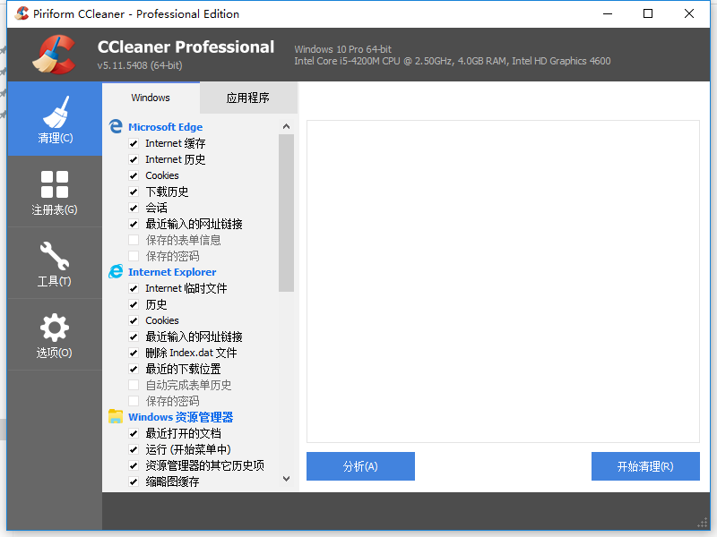

看到一些需要清理的文件

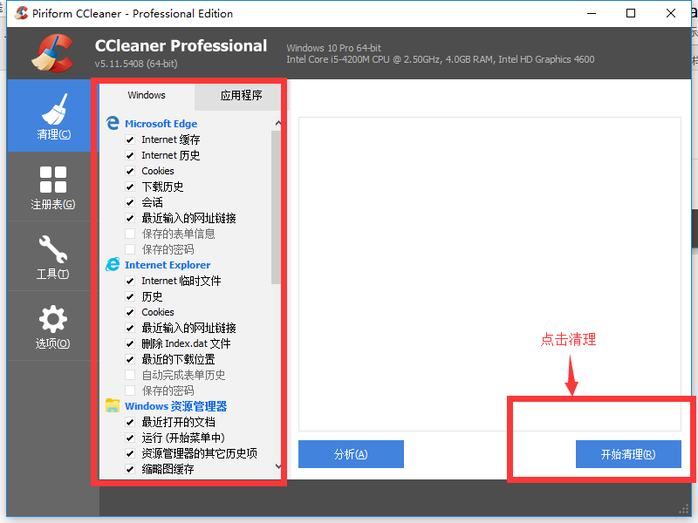

包括清理注册表

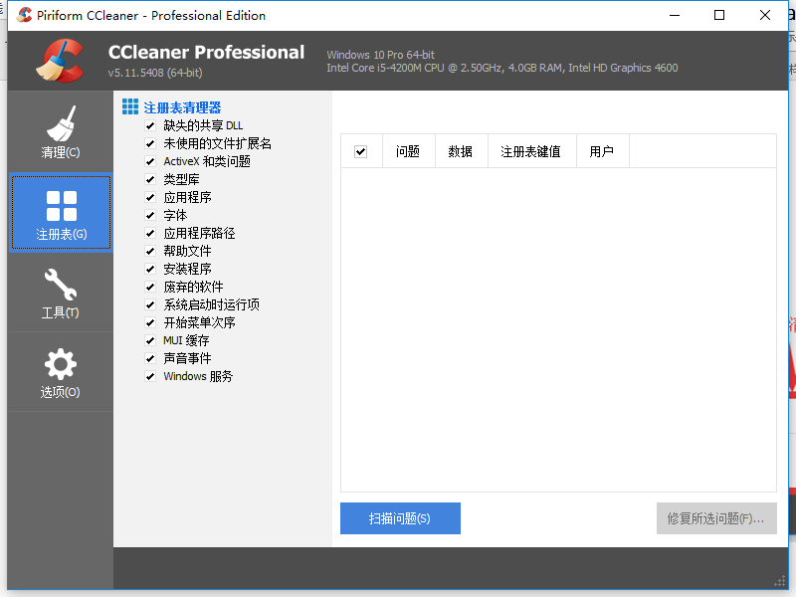

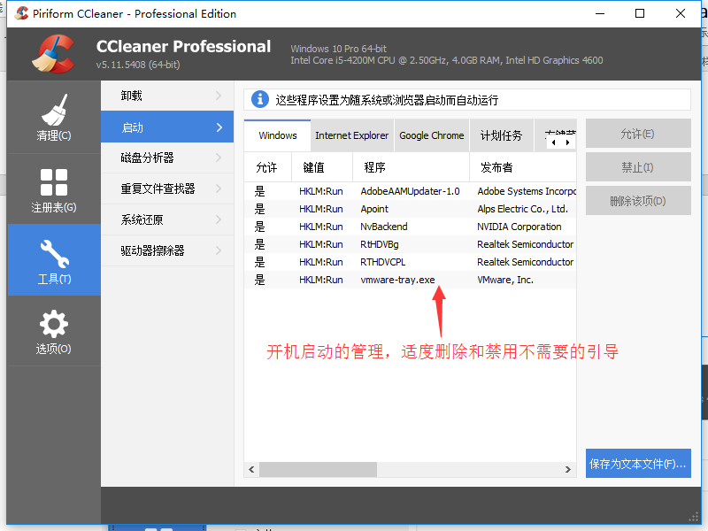

等同于

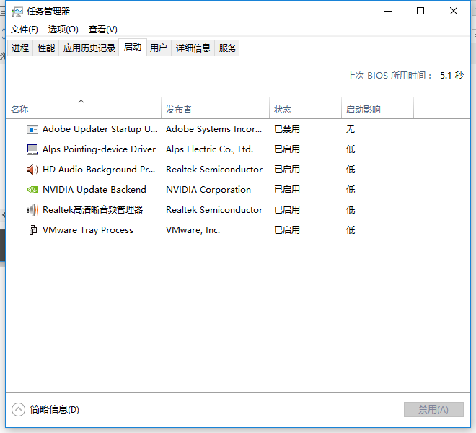

# 重点的重装系统

首先了解一些必要的知识

Windows 预安装环境 (Windows PE) 是在 Windows 内核上构建的具有有限服务的最小 Win32 子[系统](http://baike.haosou.com/doc/5402991-5640678.html" \t "_blank)，它用于为安装 Windows 而准备计算机，以便从网络文件服务器复制磁盘映像并启动 Windows 安装程序。（说白了就是个简单的windows操作系统）

常见的winpe有老毛桃、大白菜（基本带有后门，修改主页或强制加软件），当然也有没有后门绿色的pe

系统镜像

第一就是系统镜像

系统镜像分两种

1是原装系统（以iso文件的后缀）

2是封装系统（gho文件的后缀，但大多的加入winpe再封装为iso文件）

原装镜像的最正规下载地址时msdn <http://www.itellyou.cn/>

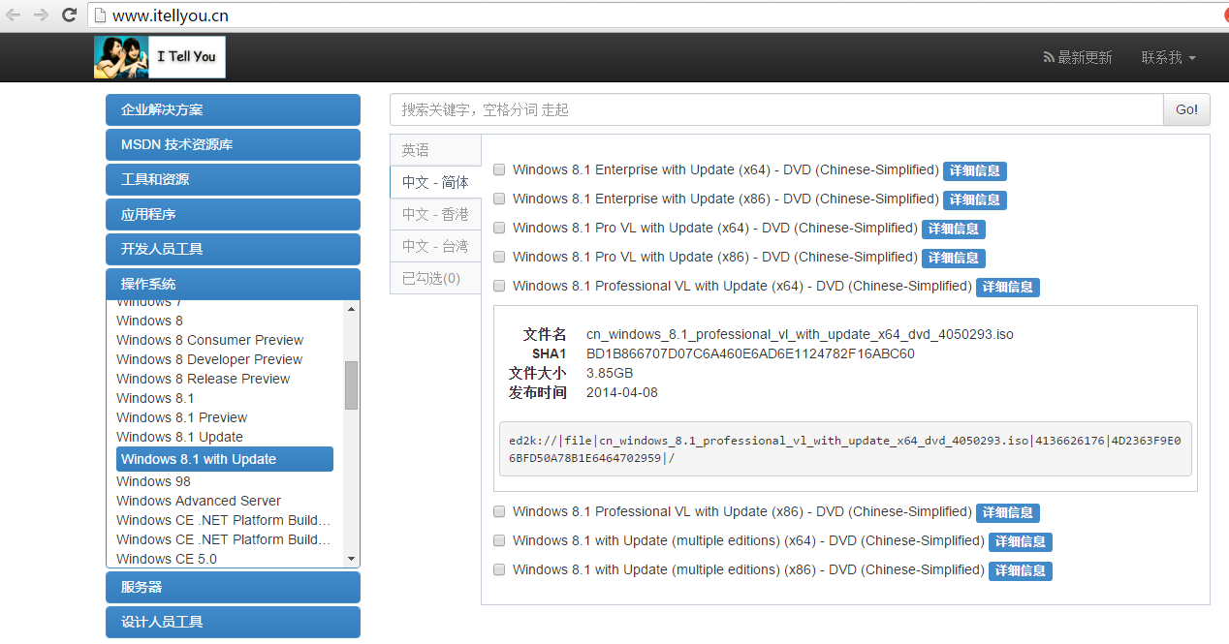

Gho封装镜像特别多，网上一搜一堆，尤其是xp和win7时代

Gho镜像对磁盘来说是不好的，而且容易加入后门（换个说法就是系统管理员永远不是你自己）

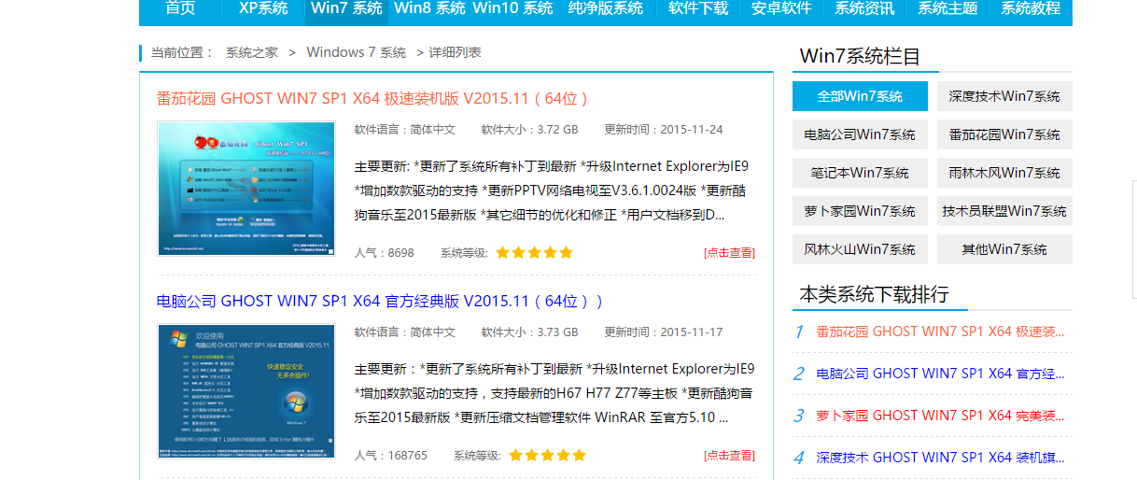

这些就是gho镜像

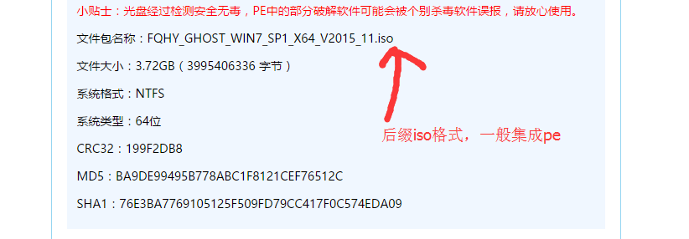

好处与坏处

原装系统的好处：微软亲儿子，没有修改，纯净

不好：后期处理比较麻烦（驱动，软件）

Gho系统的好处:重装系统快，第三方驱动整合，集成必要软件

坏处：驱动不是特有，可能添加后门，磁盘伤害等等

推荐就是使用原装系统，自己的电脑自己管理

装系统 必需了解的磁盘

磁盘分区格式可以分为两种，mbr和gpt磁盘（后者较为新）

**局唯一标识分区表**（[**GUID**](https://zh.wikipedia.org/wiki/GUID)**Partition Table**，[缩写](https://zh.wikipedia.org/wiki/%E7%B8%AE%E5%AF%AB" \o "缩写)：**GPT**）是一个实体[硬盘](https://zh.wikipedia.org/wiki/%E7%A1%AC%E7%9B%98" \o "硬盘)的[分区表](https://zh.wikipedia.org/wiki/%E5%88%86%E5%8C%BA%E8%A1%A8)的结构布局的标准。它是[可扩展固件接口](https://zh.wikipedia.org/wiki/%E5%8F%AF%E6%89%A9%E5%B1%95%E5%9B%BA%E4%BB%B6%E6%8E%A5%E5%8F%A3)（[EFI](https://zh.wikipedia.org/wiki/EFI)）标准（被[Intel](https://zh.wikipedia.org/wiki/Intel" \o "Intel)用于替代个人计算机的[BIOS](https://zh.wikipedia.org/wiki/BIOS" \o "BIOS)）的一部分，被用于替代[BIOS](https://zh.wikipedia.org/wiki/BIOS" \o "BIOS)系统中的一32bits来存储逻辑块地址和大小信息的[主引导记录](https://zh.wikipedia.org/wiki/%E4%B8%BB%E9%96%8B%E6%A9%9F%E7%B4%80%E9%8C%84" \o "主引导记录)（MBR）分区表。对于那些扇区为512字节的磁盘，[MBR](https://zh.wikipedia.org/wiki/MBR" \o "MBR)分区表不支持容量大于2.2[TB](https://zh.wikipedia.org/wiki/Terabyte)（2.2 × 1012[字节](https://zh.wikipedia.org/wiki/%E5%AD%97%E8%8A%82)）[[1]](https://zh.wikipedia.org/wiki/GUID%E7%A3%81%E7%A2%9F%E5%88%86%E5%89%B2%E8%A1%A8#cite_note-UEFIDrivePartitionFAQ-1)的[分区](https://zh.wikipedia.org/wiki/%E5%88%86%E5%8C%BA" \o "分区)，然而，一些硬盘制造商（诸如希捷和西部数据）注意到这个局限性，并且将他们的容量较大的磁盘升级到4KB的[扇区](https://zh.wikipedia.org/wiki/%E6%89%87%E5%8C%BA" \o "扇区)，这意味着MBR的有效容量上限提升到16 TiB。 这个看似“正确的”解决方案，在临时地降低人们对改进磁盘分配表的需求的同时，也给市场带来关于在有较大的块([block](https://zh.wikipedia.org/w/index.php?title=Block&action=edit&redlink=1))的设备上从BIOS启动时，如何最佳的划分磁盘分区的困惑。GPT分配64bits给逻辑块地址，因而使得最大分区大小在264-1个扇区成为可能。对于每个扇区大小为512字节的磁盘，那意味着可以有9.4[ZB](https://zh.wikipedia.org/wiki/ZB)(9.4 x 1021字节)或8 [ZiB](https://zh.wikipedia.org/wiki/ZiB" \o "ZiB) 个512字节（9,444,732,965,739,290,426,880字节 或 18,446,744,073,709,551,615（264-1）个扇区 x 512（29）字节每扇区）[[1]](https://zh.wikipedia.org/wiki/GUID%E7%A3%81%E7%A2%9F%E5%88%86%E5%89%B2%E8%A1%A8" \l "cite_note-UEFIDrivePartitionFAQ-1)[[2]](https://zh.wikipedia.org/wiki/GUID%E7%A3%81%E7%A2%9F%E5%88%86%E5%89%B2%E8%A1%A8#cite_note-Redmondmag64bitQuestion-2)。

截止至2010年，大多数操作系统对GPT均有所支持，尽管包括Mac OS X和Windows在内的一些仅支持在EFI基础上自GPT分区启动，见[#操作系统支持](https://zh.wikipedia.org/wiki/GUID%E7%A3%81%E7%A2%9F%E5%88%86%E5%89%B2%E8%A1%A8" \l ".E6.93.8D.E4.BD.9C.E7.B3.BB.E7.BB.9F.E6.94.AF.E6.8C.81)。

**主引导记录**（Master Boot Record，缩写：MBR），又叫做**主引导扇区**，是[计算机](https://zh.wikipedia.org/wiki/%E8%AE%A1%E7%AE%97%E6%9C%BA)开机后访问[硬盘](https://zh.wikipedia.org/wiki/%E7%A1%AC%E7%9B%98)时所必须要读取的首个扇区，它在硬盘上的三维地址为（柱面，磁头，扇区）＝（0，0，1）。在深入讨论主引导扇区内部结构的时候，有时也将其开zc头的446字节内容特指为“主引导记录”（MBR），其后是4个16字节的“磁盘分区表”（DPT），以及2字节的结束标志（55AA）。因此，在使用“主引导记录”（MBR）这个术语的时候，需要根据具体情况判断其到底是指整个主引导扇区，还是主引导扇区的前446字节。

|  |  |  |  |  |  |
| --- | --- | --- | --- | --- | --- |
| **标准 MBR 结构** | | | | | |
| **地址** | | | **描述** | | **长度 （**[**字节**](https://zh.wikipedia.org/wiki/%E5%AD%97%E8%8A%82)**）** |
| [**Hex**](https://zh.wikipedia.org/wiki/%E5%8D%81%E5%85%AD%E9%80%B2%E5%88%B6) | [**Oct**](https://zh.wikipedia.org/wiki/%E5%85%AB%E9%80%B2%E5%88%B6) | [**Dec**](https://zh.wikipedia.org/wiki/%E5%8D%81%E9%80%B2%E5%88%B6) |
| 0000 | 0000 | 0 | 代码区 | | **440** (最大 446) |
| 01B8 | 0670 | 440 | 选用磁盘标志 | | 4 |
| 01BC | 0674 | 444 | 一般为空值; 0x0000 | | 2 |
| 01BE | 0676 | 446 | **标准 MBR 分区表规划** (四个16 byte的主分区表入口) | | **64** |
| 01FE | 0776 | 510 | 55h | MBR 有效标志: 0x55AA | **2** |
| 01FF | 0777 | 511 | AAh |
| **MBR, 总大小: 446 + 64 + 2 =** | | | | | **512** |

主引导扇区记录着硬盘本身的相关信息以及硬盘各个分区的大小及位置信息，是数据信息的重要入口。如果它受到破坏，硬盘上的基本数据结构信息将会丢失，需要用繁琐的方式试探性的重建数据结构信息后才可能重新访问原先的数据。主引导扇区内的信息可以通过任何一种基于某种操作系统的分区工具软件写入，但和某种操作系统没有特定的关系，即只要创建了有效的主引导记录就可以引导任意一种操作系统（操作系统是创建在[高级格式化](https://zh.wikipedia.org/wiki/%E9%AB%98%E7%BA%A7%E6%A0%BC%E5%BC%8F%E5%8C%96" \o "高级格式化)的硬盘分区之上，是和一定的文件系统相联系的）。

对于硬盘而言，一个扇区可能的字节数为128×2n (n=0,1,2,3)。大多情况下，取n=2，即一个扇区（sector）的大小为512字节。

Mbr磁盘分主分区和逻辑分区

mbr磁盘有主分区，扩展分区，逻辑分区

Mbr磁盘最大支持2t以下的磁盘

可以有4个主分区，其中一个主分区必须为激活分区（常说的C盘），可以划分为三个主分区和一个扩展分区(相当于扩展分区为主分区，一个磁盘只能有一个扩展分区)，扩展分区相当于一个包含体，在扩展分区中可以划分为无数个逻辑分区

在win7中mbr磁盘通常分为一个主分区（C盘）加一个扩展分区（其中再分三个逻辑分区（d，e，f盘））

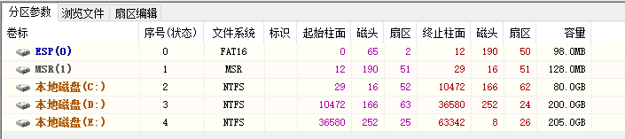

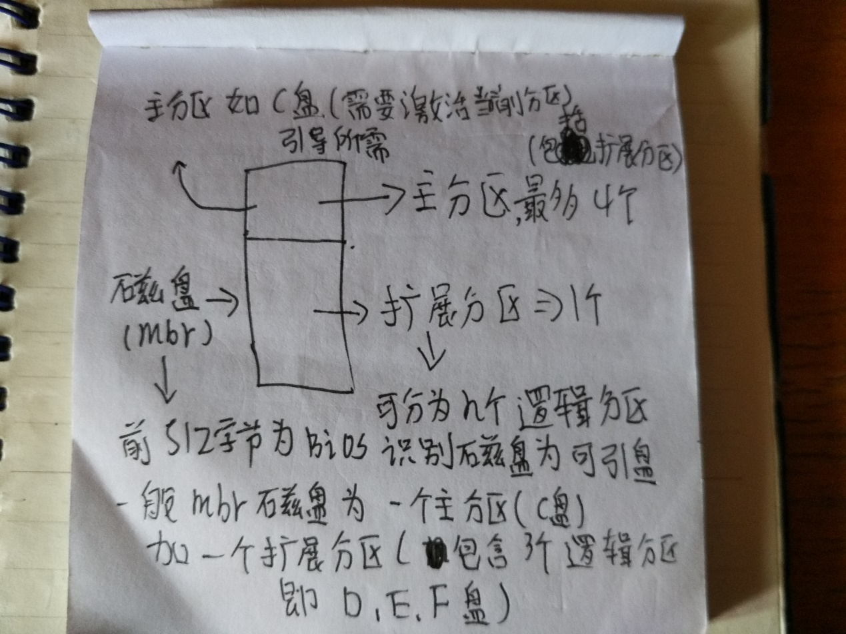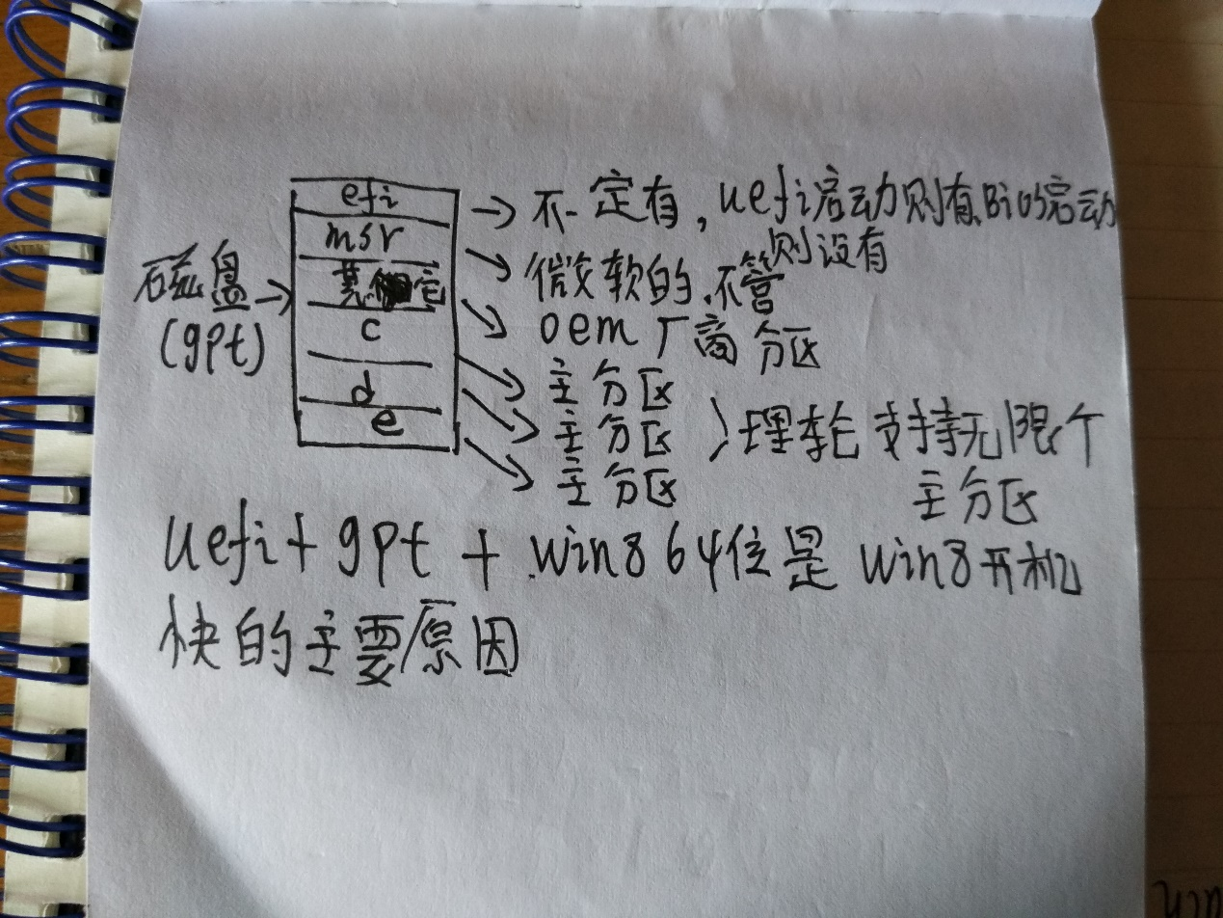

说完磁盘就该说bios

**BIOS**（**B**asic **I**nput/**O**utput **S**ystem的缩写、中文：**基本输入输出系统**），在[IBM PC兼容系统](https://zh.wikipedia.org/w/index.php?title=IBM_PC%E7%9B%B8%E5%AE%B9%E7%B3%BB%E7%B5%B1&action=edit&redlink=1" \o "IBM PC兼容系统（页面不存在）)上，是一种业界标准的[固件](https://zh.wikipedia.org/wiki/%E9%9F%8C%E9%AB%94)[界面](https://zh.wikipedia.org/wiki/%E4%BB%8B%E9%9D%A2_(%E8%B3%87%E8%A8%8A%E7%A7%91%E6%8A%80))。[[1]](https://zh.wikipedia.org/wiki/BIOS#cite_note-pcguidedefinition-1)。BIOS这个字眼是在1975年第一次由[CP/M](https://zh.wikipedia.org/wiki/CP/M" \o "CP/M)操作系统中出现。BIOS是[个人电脑](https://zh.wikipedia.org/wiki/%E4%B8%AA%E4%BA%BA%E7%94%B5%E8%84%91" \o "个人电脑)启动时加载的第一个软件。

BIOS用于电脑开机时运行系统各部分的的自我检测(Power On Self Test)，并加载[引导程序(IPL)](https://zh.wikipedia.org/w/index.php?title=%E5%BC%95%E5%AF%BC%E7%A8%8B%E5%BA%8F(IPL)&action=edit&redlink=1" \o "引导程序(IPL)（页面不存在）)或存储在主存的[作业系统](https://zh.wikipedia.org/wiki/%E4%BD%9C%E6%A5%AD%E7%B3%BB%E7%B5%B1" \o "操作系统)。此外，BIOS还向作业系统提供一些系统参数。系统硬件的变化是由BIOS隐藏，程序使用BIOS功能而不是直接控制硬件。现代作业系统会忽略BIOS提供的抽象层并直接控制硬件组件

现在新的笔记本电脑一般常见到系微bios

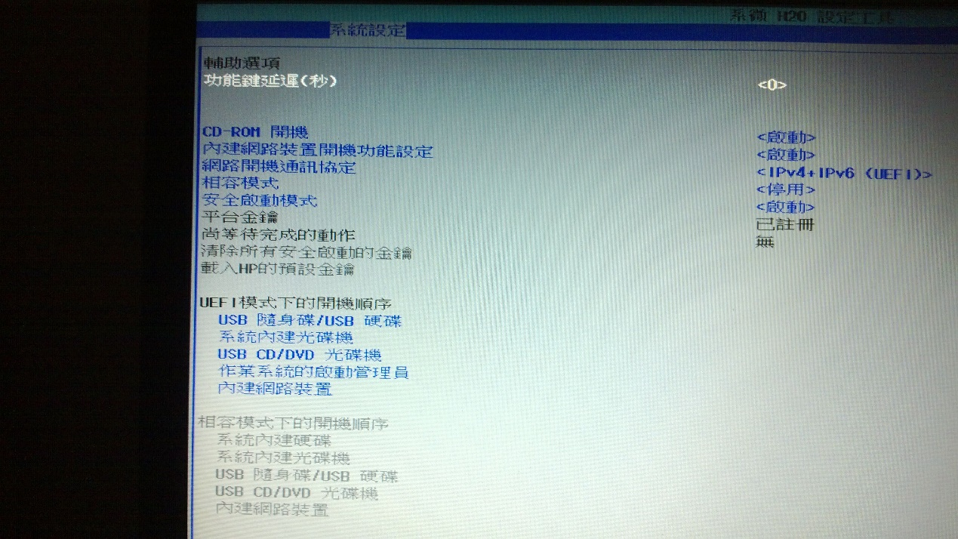

关于bios还有涉及cmos的介绍

## 与[CMOS](https://zh.wikipedia.org/wiki/CMOS)的联系和区别[[编辑](https://zh.wikipedia.org/w/index.php?title=BIOS&action=edit&section=4)]

### BIOS与CMOS的关系[[编辑](https://zh.wikipedia.org/w/index.php?title=BIOS&action=edit&section=5)]

CMOS是计算机上另一个重要的存储器。之所以提到它，是因为BIOS程序的设置结果就保存在CMOS中。而且，在BIOS程序引导计算机启动后，计算机需要载入CMOS中的用户信息和常规设置后才能正常使用。

### BIOS与CMOS的区别[[编辑](https://zh.wikipedia.org/w/index.php?title=BIOS&action=edit&section=6)]

二者的区别是，BIOS是存储在唯读记忆体（[EEPROM](https://zh.wikipedia.org/wiki/EEPROM" \o "EEPROM)），而CMOS为随机存储器（[RAM](https://zh.wikipedia.org/wiki/%E9%9A%8F%E6%9C%BA%E5%AD%98%E5%8F%96%E8%AE%B0%E5%BF%86%E4%BD%93" \o "随机存取记忆体)）；BIOS中存储的是[程序](https://zh.wikipedia.org/wiki/%E7%A8%8B%E5%BA%8F" \o "程序)，而CMOS中存储的是普通信息。

EEPROM即是我们常用的[U盘](https://zh.wikipedia.org/wiki/%E9%9A%A8%E8%BA%AB%E7%A2%9F" \o "U盘)和各类[存储卡](https://zh.wikipedia.org/wiki/%E8%A8%98%E6%86%B6%E5%8D%A1)，因此我们可以更新BIOS，其内容亦能在断电后保存。

CMOS RAM的内容在断电会消失。所以，把[主板](https://zh.wikipedia.org/wiki/%E4%B8%BB%E6%A9%9F%E6%9D%BF" \o "主板)的电池拆出，便可重置其内容。另外，拆出电池也会重置[时间](https://zh.wikipedia.org/wiki/%E6%99%82%E9%96%93)。

重装系统需要提及bios的知识就是引导顺序

Uefi

新型[UEFI](http://baike.baidu.com/view/196503.htm" \t "_blank)，全称“统一的可扩展固件接口”(Unified Extensible Firmware Interface)， 是一种详细描述类型接口的标准。这种接口用于操作系统自动从预启动的操作环境，加载到一种操作系统上。

可扩展固件接口（Extensible Firmware Interface，EFI）是 Intel 为 PC 固件的[体系结构](http://baike.baidu.com/view/1188494.htm" \t "_blank)、接口和服务提出的建议标准。其主要目的是为了提供一组在 OS 加载之前（启动前）在所有平台上一致的、正确指定的启动服务，被看做是有近20多年历史的 BIOS 的继任者。

UEFI是由EFI1.10为基础发展起来的，它的所有者已不再是Intel，而是一个称作Unified EFI Form的国际组织。

实际操作

装系统的方式很多

用pe

用nt6 install（磁盘安装的方法）

用U盘安装

等等。。。。。。。。。。。

以U盘安装为实例

U盘安装的工具准备

U盘一个（usb2.0/3.0的U盘，当然可以内存卡加读卡器或者MP3都可以）要求4G/8G以上较为好，win7 64位3.4G win8 3.9G左右的大小

刻录U盘。。。下好一个系统之后需要将他刻录到U盘

当然也有不用刻录的（win8以上的uefi引导直接解iso文件到U盘根目录）

Win7刻录需要一个软件(ultraiso)

方式只是打开一个镜像文件 然后点击启动 写入硬盘启动镜像

重启到bios之后调节开机启动顺序直接进入界面就可以启动安装

Ultraiso（软碟通）

